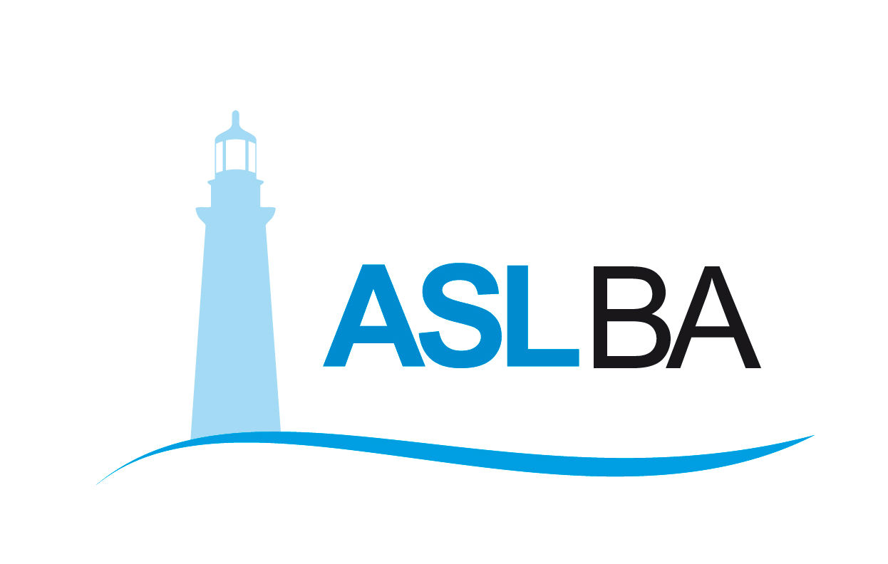
Ufficio Stampa – Direzione Generale
Mail ufficio.stampa@asl.bari.it

COMUNICATO STAMPA

Pandemia: calano i contagi e aumenta la copertura vaccinale in provincia di Bari

E’ marcata la discesa dei casi positivi dal 1 aprile ad oggi, mentre sale al 23% la percentuale di immunizzati nel territorio della ASL

Bari, 28 aprile 2021 - Calano i contagi Covid e aumenta la copertura vaccinale in provincia di Bari. Come mostrato dal grafico elaborato dall’Area Epidemiologia e Care Intelligence – Aress Puglia la curva dei casi positivi è in netta discesa, mentre cresce giorno dopo giorno in base al ritmo della campagna vaccinale la percentuale dei cittadini residenti nel territorio provinciale che hanno ricevuto almeno la prima dose di vaccino, pari al 23%.
La rappresentazione grafica dell’andamento epidemiologico mostra chiaramente le diverse fasi della evoluzione della pandemia: a partire dalla prima ondata che si è verificata tra novembre e dicembre 2020, passando poi ad una fase intermedia con una leggera flessione, per arrivare infine alla terza ondata tra fine febbraio e inizio marzo di quest’anno.
Superata la terza ondata, con il suo picco registrato negli ultimi giorni di marzo, si nota dal grafico che a partire dai giorni successivi, si riscontra una marcata flessione della curva. Solo nelle ultime tre settimane è stata rilevata una riduzione del 45% di nuovi casi positivi.
“Il calo è dunque significativo e confortante – spiega il dg Asl Antonio Sanguedolce – e lo è ancora di più se si considera la contestuale campagna vaccinale in corso che procede a pieno ritmo verso l’obiettivo della immunizzazione della maggior parte della popolazione”.
Mentre calano i contagi, aumenta infatti la copertura vaccinale sulla popolazione. Tra i residenti nel territorio della ASL, il 23% ha già ricevuto almeno la prima dose di vaccino. Percentuale di copertura che aumenta se si considera solo la città di Bari: almeno prima dose il 26% dei residenti. Dati al di sopra della media italiana che al momento è al 21,9%.
Per quanto riguarda la copertura vaccinale per decadi di età, nella fascia 60-69 anni almeno la prima dose è stata assicurata al 28% dei cittadini. Delle persone di età compresa fra i 70-79 anni, il 60% ha già ricevuto la prima dose. E infine l’83% degli ultraottantenni, (compresi 90 e 100) sono stati immunizzati con almeno la prima somministrazione di vaccino.

Valentina Marzo
Ufficio stampa e Portavoce Bari
Email: valentina.marzo@asl.bari.it

